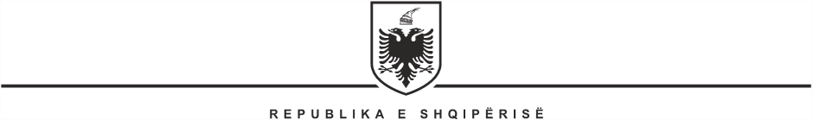

KUVENDI
SEKRETARI I PËRGJITHSHËM

Nr_____Prot Tiranë më, ___ .___.2022

Lënda: Njoftim për pjesëmarrje në aktivitet

Drejtuar: Kryetares së Kuvendit, SH.S.Znj. Lindita NIKOLLA

E nderuar Kryetare,

Në datat 4 – 5 shtator 2022, në Pragë të Çekisë do të zhvillohet Konferenca Ndërparlamentare e Komisioneve për Politikën e Jashtme dhe atë të Sigurisë dhe Mbrojtjes organizuar nga Parlamenti i Çekisë në kuadër të marrjes së Presidencës së BE-së. Ftesa është dërguar nga Kryetarët e këtyre Komisioneve nga dhoma e Senatit dhe ajo e Deputetëve të Republikës Çeke.
Gjatë ditëve të konferencës tema kryesore që do të trajtohet do të jetë invazioni nga Rusia i Ukrainës dhe mënyrat sesi mund të ndihmohet më tej Ukraina duke ofruar më tepër mbështetje politike. Gjithashtu në takim do të diskutohet mbi ndikimin që ky akt do të ketë në politikën e zgjerimit të BE-së.
Kryetari i Grupit Parlamentar të PS-së, z. Taulant Balla ka miratuar pjesëmarrjen në aktivitet si dhe pjesëmarrjen e znj. Mimi Kodheli, Kryetare e KPJ dhe të z. Nasip Naço, Kryetar i KSK.
Bazuar në pikën 4 të nenit 7 të “Rregullores së Kuvendit të RSH” dhe procedurave të përcaktuara në “Rregulloren e Brendshme mbi udhëtimet Ndërkombëtare”, lutemi miratimin Tuaj për realizimin e kësaj vizite.

Në rast miratimi, Kuvendi i Shqipërisë do të mbulojë të gjitha shpenzimet e pjesëmarrjes në aktivitet: shpenzimet e transportit, shpenzimet e akomodimit si dhe shpenzimet e bëra në kuadër të COVID-19.
Pas miratimit Tuaj, ngarkohen shërbimet e Kuvendit të ndjekin procedurat përkatëse.
SEKRETARI I PËRGJITHSHËM
Genci GJONÇAJ

